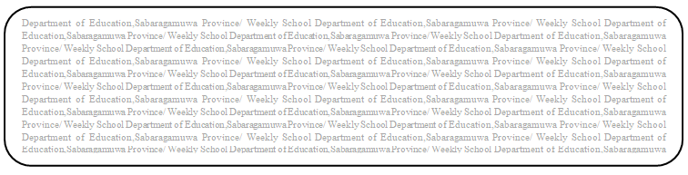
සතිය- 18
විෂය - බුද්ධ ධර්මය
ශ්‍රේණිය - 8
පළාත් අධ්‍යාපන දෙපාර්තමේන්තුව සබරගමුව - සති පාසල

. 09- පාඩම - ශීල ශික්ෂාවේ ඉදිරි පියවර
Prepared by- - ඇඹිලිපිටිය ක.අ.කා.
09 පාඩමේ 67,68 පිටු හොඳින් කියවන්න.පහත ප්‍රශ්නවලට පිළිතුරු ලියන්න.

(1) දස සීලය අනුපිළිවෙලින් ලියන්න.

(2) සීල සමාදානයෙහි ඇති වැදගත්කම දැක්වෙන වාක්‍ය 10ක් ලියන්න.

